
图书管理系统
详细设计说明书
PK项目成员：
褚辉
张锐

2015年5月

1. 引言

1.1 编写目的
本文档为图书管理系统的详细设计说明书，通过对详细设计说明书的编写，使开发人员在完成用户需求分析和软件总体设计的基础上，对各个模块进行更加细致地分析，完成各个模块具体实现的设计工作。
此份文档将成为本小组成员进行编码的依据，小组成员将根据此份详细设计进行具体的开发工作，实现需求书中的提出的各项系统功能，满足用户的需要。

1.2 项目背景

作为高校学生，高校图书馆的海量图书让我们徜徉，然而数十万甚至上百万册图书的管理是一个复杂而重要的事情。所以此图书管理系统对图书和读者两个数据进行管理。

1.3 名词解释
Java Swing：用于开发Java应用程序用户界面的开发工具包；
E-R图：关系实体图，用于表示数据库的设计；
活动图：用于体现系统中各个功能的操作流程

1.4 参考资料
《软件工程（第二版）》 张海潘
《面向对象设计UML实践（第二版）》 [英]Mark Priestley著
《Head First 设计模式》 Eric FreeMan 著
《effective java》 Josh Bloch
《UML用户指南(第2版)》 （美）布奇著
《UML 2.0和统一过程》 [美]Jim Arlow lla Neustadt著
《UML与软件建模》 徐宝文 周毓明 卢红敏 编著

软件结构概述

2.1 系统模块划分及相互关系
系统模块划分及相互关系如下图所示：

图书管理系统

图书管理
借阅管理
账户管理

密码修改
图书入库
借书

图书编辑
读者账户管理
还书

图书删除
管理员管理

2.2 模块描述
模块名称 | 子功能 | 功能说明
图书管理模块 | 图书入库 | 将书名、作者、编号、单价等信息录入
图书管理模块 | 图书编辑 | 修改入库图书的信息
图书管理模块 | 图书删除 | 删除入库的图书

借阅管理 | 借书 | 读者查阅书库可借的图书  将书借走，图书状态为被借。
借阅管理 | 还书 | 读者将书归还，图书状态为空闲

账户管理 | 密码修改 | 更改当前用户的密码
账户管理 | 读者账户管理 | 增加读者、删除读者
账户管理 | 管理员功能 | 增加管理员删除管理员

查看管理 | 所有图书 | 列表显示所有图书
查看管理 | 已借图书 | 列表显示已借图书
查看管理 | 图书查询 | 按书名查询图书

模块功能详细设计

3.1 类图详细设计
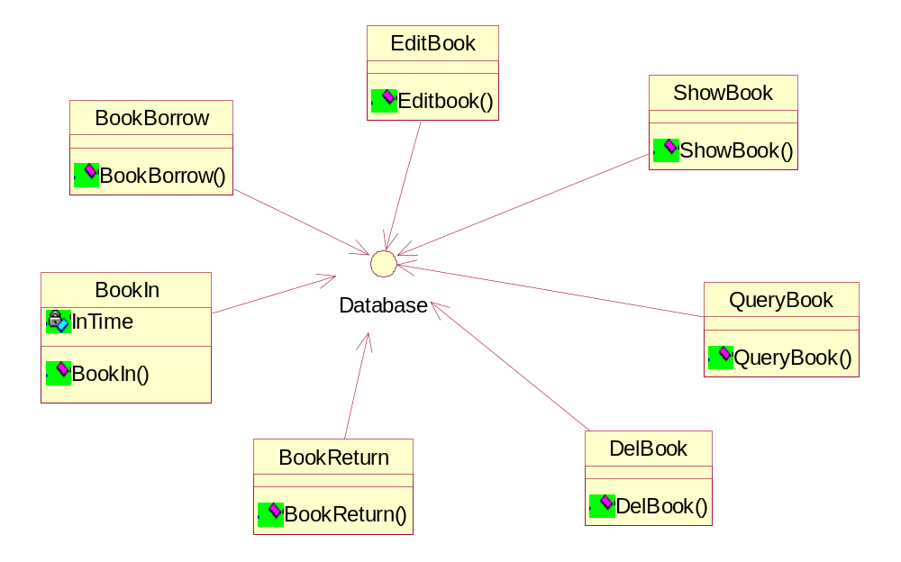

3.1.1 借书类
类图概念名称：借书类

类图：
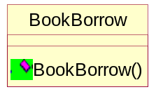
类图描述：
这是一个借书类，连接了Databased的接口。

类图说明：
bookBorrow()方法，从界面接收读者信息和借书号，将读者信息录入，提示操作成功。

3.1.2 还书类
类图概念名称：还书类

类图：
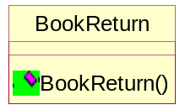

类图描述：
归还书类，具有bookreturn方法。
类图说明：
从界面获取还书的书籍编号，bookreturn()方法将书籍归还，删除读者的借书信息。

3.1.3 编辑图书类
类图概念名称：编辑图书
类图：
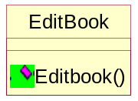
类图描述：
这是一个Editbook类，类中有editbook()方法。

类图说明：
Editbook()方法从库中读出书籍信息，更改信息后，再次存入。

3.1.4 删除图书类
类图概念名称：删除图书类

类图：
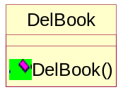

类图描述：
删除图书类
类图说明：
Delbook()方法将选中的书籍从库中删除。

3.1.5 查看图书类
类图概念名称：查看图书类

类图：
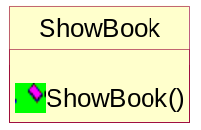

类图描述：
这是一个查看图书类。
类图说明：
Showbook()方法，从库中将书籍列表更新到table中，具有翻页功能，可以展示大量的书籍列表数据。可以查看书籍的基本属性。

3.1.6 查询书籍类
类图概念名称：查询书籍

类图：

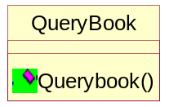

类图描述：
这是一个图书查询类。
类图说明：
根据书名使用QueryBook()方法根据图书名查询所要查找的图书。

4. 数据库详细设计

4.1 数据库
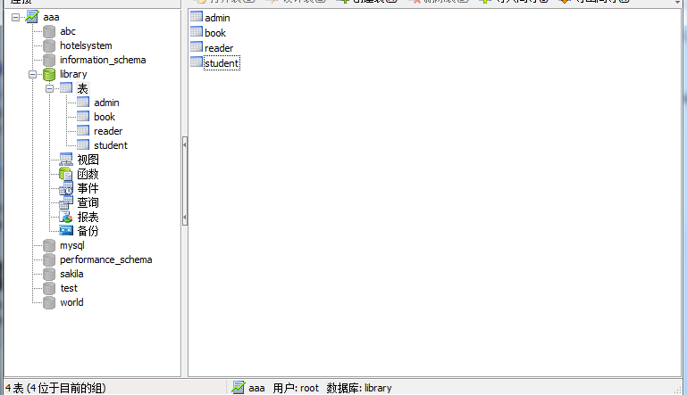

4.2 数据字典

4.2.1 管理员列表:

表名 | 字段名 | 含义 | 数据类型 | 大小 | 默认值 | 是否为空 | 备注
Admin | Admin ID | 管理员名 | varchar | 20 | NULL | NO
 | passwd | 密码 | varchar | 20 | NULL | NO

4.2.2 图书列表：

表名 | 字段名 | 含义 | 数据类型 | 大小 | 默认值 | 是否为空 | 备注
book | bookNum | 书号 | varchar | 15 | NULL | NO
 | bookName | 书名 | varchar | 20 | NULL | NO
 | price | 单价 | decimal | 10 | NULL | NO
 | author | 作者 | STRING | 10 | NULL | NO
 | press | 出版社 | STRING | 20 | NULL | NO
 | timeIn | 入库时间 | STRING | 0 | NULL | NO
 | borrower | 借书人 | STRING | 15 | NULL | YES

4.2.3 读者列表：

表名 | 字段名 | 含义 | 数据类型 | 大小 | 默认值 | 是否为空 | 备注
reader | readeID | 读者名 | varchar | 15 | NULL | NO
 | readerPasswd | 密码 | varchar | 20 | NULL | NO

4.2.4 学生信息列表：
表名 | 字段名 | 含义 | 数据类型 | 大小 | 默认值 | 是否为空 | 备注
student | stuNum | 学生编号 | varchar | 8 | NULL | NO
 | stuName | 学生姓名 | varchar | 16 | NULL | NO
 | stuSex | 学生性别 | varchar | 2 | NULL | NO
 | stuAge | 年龄 | int | 11 | NULL | NO
 | stuDept | 学生公寓 | varchar | 20 | NULL | NO

5.模块功能详细设计

5.1 图书管理
活动图：
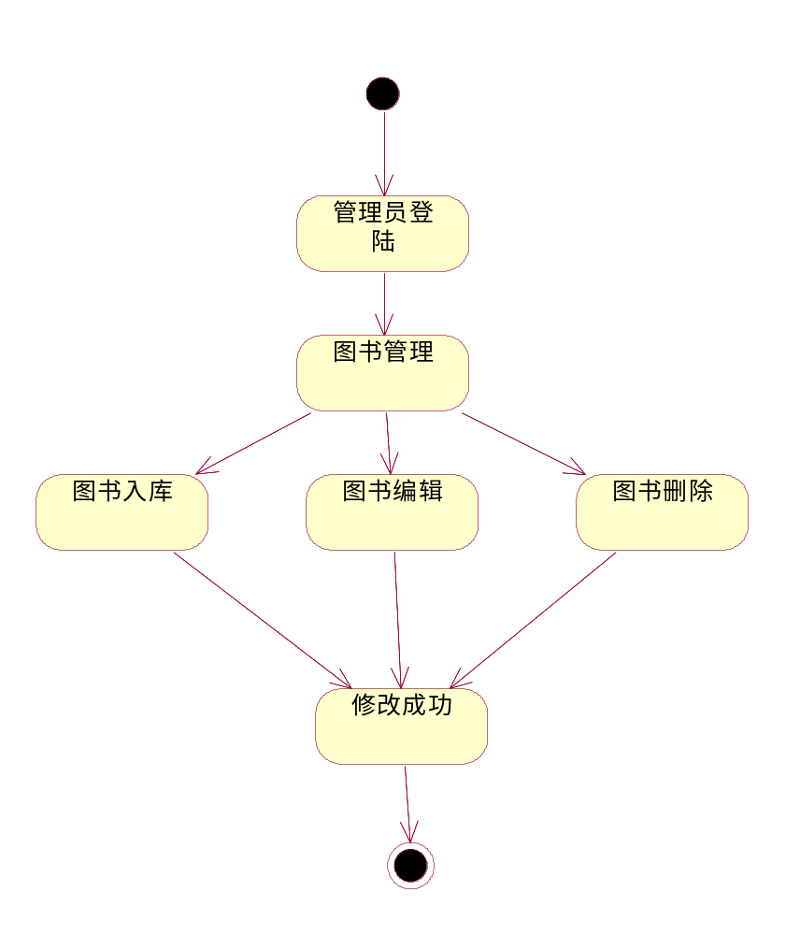
功能描述：
管理员身份登陆，对书库进行操作，入库编辑和删除。

输入项：
名称 | 说明
bookNum | 书号
bookName | 书名
price | 单价
author | 作者
press | 出版社
timeIn | 入库时间
borrower | 借书人
输出项：
无

5.2借阅管理

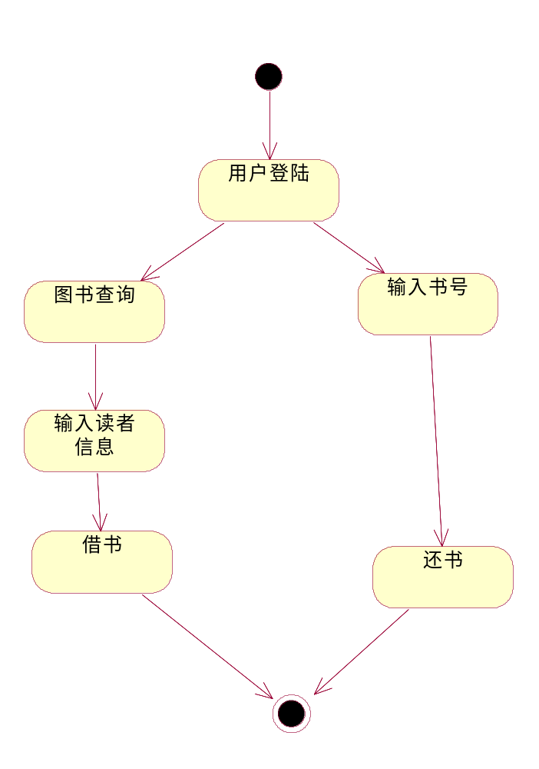
功能描述：借阅和还书
输入项：
名称 | 说明
Bookname | 书名
Booknum | 书号
Reader | 读者姓名

5.3 账户管理

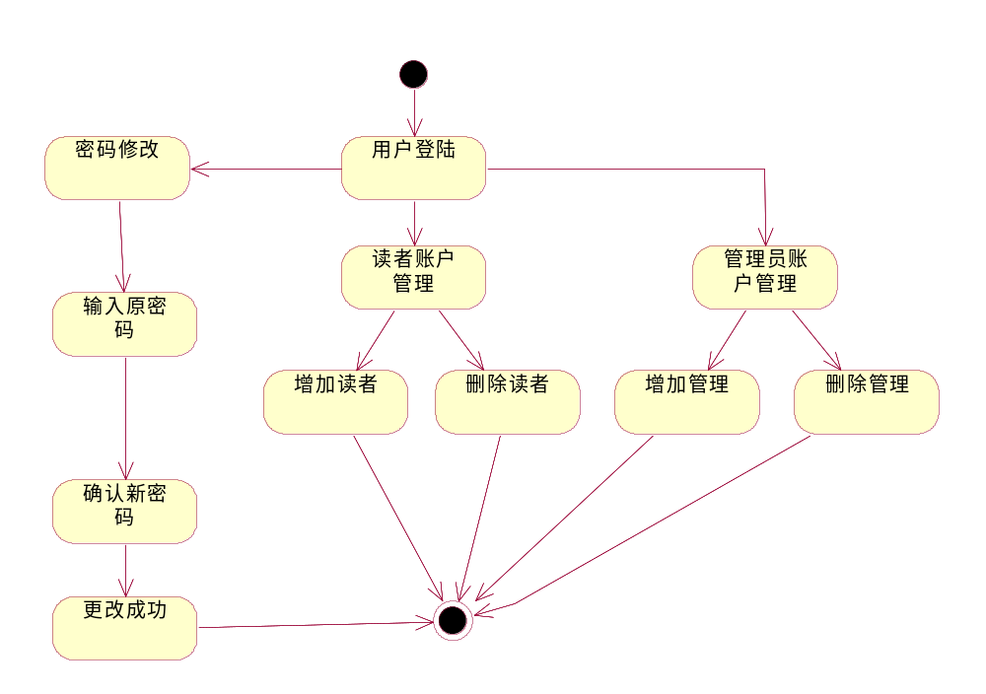
功能描述：
修改账户密码，增加新的读者和管理员。

输入项：
名称 | 说明
Admin ID | 管理员名
passwd | 密码
readeID | 读者名
readerPasswd | 密码

6. 系统界面设计

（1）登陆界面
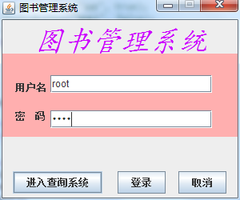

（2）主界面
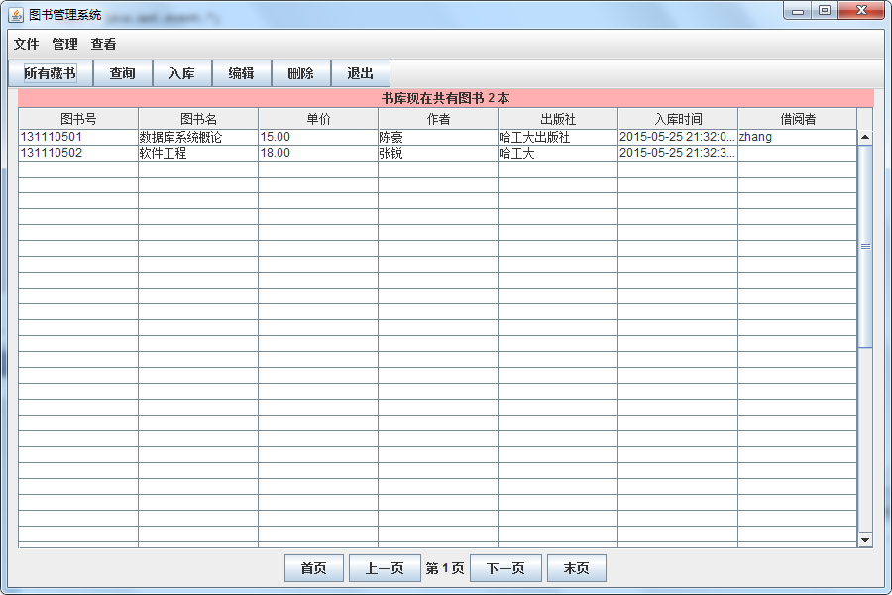

（3）入库界面；
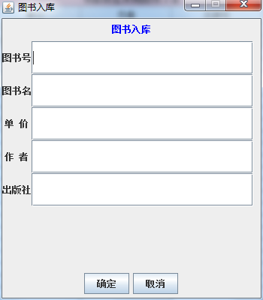

（4）菜单界面

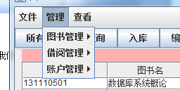
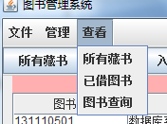

（5）账户管理界面
